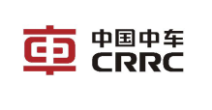

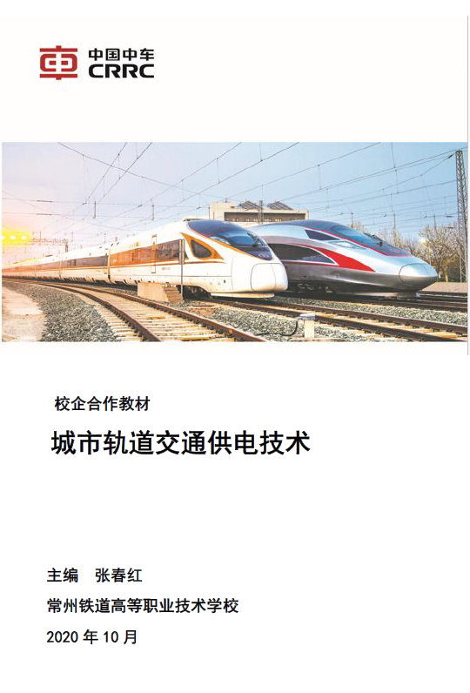

**校企合作教材**

**机电气一体化技术综合实训**

**主编 \*\*\*\***

**常州铁道高等职业技术学校**

**2020年12月**

